Wtorek, 14.04.2020
Witajcie Zajączki, w nowym tygodniu po długiej przerwie. Mamy nadzieje, że wszyscy jesteście wypoczęci i pełni zapału do pracy i nowych wyzwań. Tęsknimy za Wami i bardzo chciałybyśmy spotkać się już w przedszkolu.
W tym tygodniu rozmawiać będziemy o: „Wiosna na wsi”.
Piosenka na rozruszanie- Ktoś ma ochotę na gimnastykę? To zapraszam!
https://www.youtube.com/watch?v=30BVfTvlsrE

Zadanie 1. Słuchanie piosenki pt. „Na podwórku koło bramy”
- Posłuchajcie piosenki

https://www.youtube.com/watch?v=vFf1UYE_gRU

- Odpowiedzcie na następujące pytania:
- Gdzie mieszkają zwierzęta, o których jest mowa w piosence?
- Jakie zwierzęta mieszkają w wiejskiej zagrodzie?
- Jakie charakterystyczne głosy wydają wymienione w piosence zwierzęta?
- Wysłuchajcie jakie odgłosy wydają zwierzęta z wiejskiego podwórka.

https://www.youtube.com/watch?v=tj2ccM-9kF0

- Dopasuj zwierzątka do ich mam.
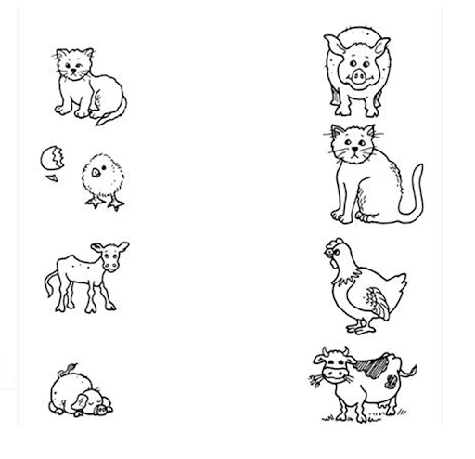
Zadanie 2.
- Kolorowanka wodna „Kura i kurczątka”. Dzieci 5-letnie, z wyprawki plastycznej proszę wykonać powyższą pracę.
- „Wiejski zwierzyniec”- Dzieci 4-letnie, karta nr. 23

Zadania z kart pracy
5- latki, części 4, strony 3, 4, 5
4- latki, część 2 strona 34, 35

Pozdrawiamy serdecznie Was i Wasze rodzinki!!!

